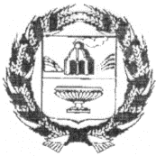

ЗАРИНСКИЙ РАЙОННЫЙ СОВЕТ НАРОДНЫХ ДЕПУТАТОВ

РЕШЕНИЕ

22.03.2022 г. г.Заринск № 24

О досрочном прекращении полномочий председателя контрольно-счетной палаты муниципального образования Заринский район Алтайского края

В соответствии с Федеральным законом от 07.02.2011 № 6-ФЗ «Об общих принципах организации и деятельности контрольно-счетных органов субъектов Российской Федерации и муниципальных образований», законом Алтайского края от 07.12.2007 N 134-ЗС "О муниципальной службе в Алтайском крае", Уставом муниципального образования Заринский район Алтайского края, районный Совет народных депутатов

РЕШИЛ:
- Освободить досрочно от занимаемой должности председателя контрольно – счетной палаты муниципального образования Заринский район Алтайского края Минину Александру Васильевны по собственному желанию.

- Разместить решение на официальном сайте Администрации Заринского района.

Заместитель председатель районного
Совета народных депутатов Л.С.Турубанова

